**LAPORAN LEMBAR KERJA PERTEMUAN 4**

Nama : Muhammad Hafith Ghiffari Almughni

Kelas : 05TPLE015

NIM : 231011402136

Mata Kuliah : Machine Learning

1. 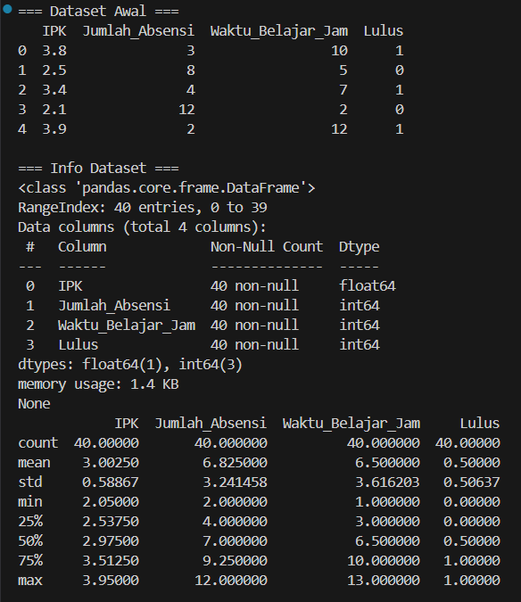Data Collection

* 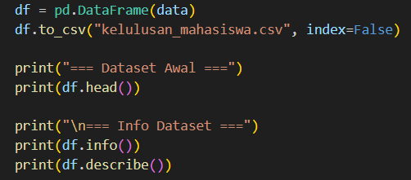Kode Collection berhasil memastikan dataset terbaca dengan benar, berisi 40 mahasiswa dengan4 variabel, tanpa missing value, dan label kelas (Lulus) seimbang.

1. 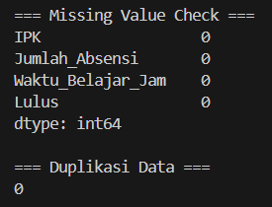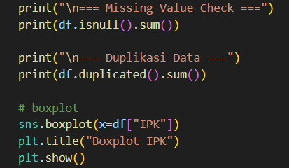Cleaning

* cleaning memastikan dataset bersih, konsisten, dan tidak redundant. Tidak ada missing value → tidak perlu imputasi. Tidak ada duplikasi → dataset unik dan tidak bias. Dataset siap dipakai untuk tahap berikutnya.

1. 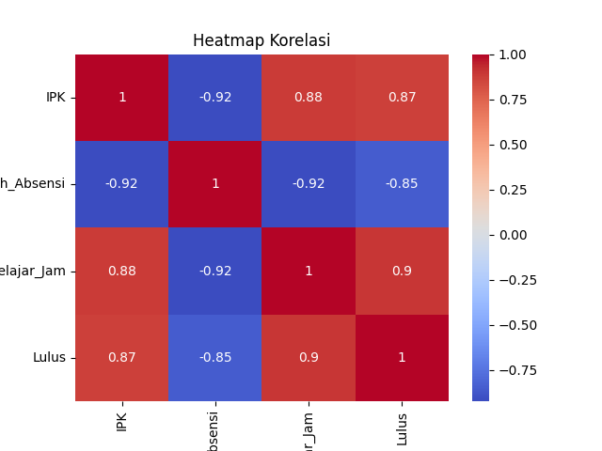EDA

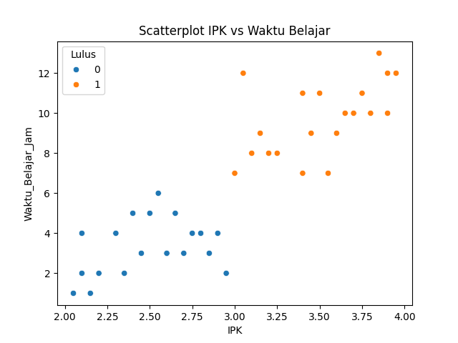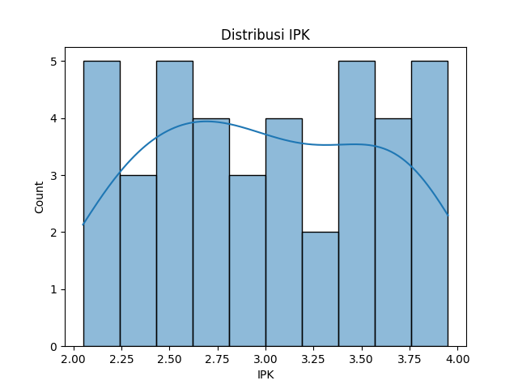

korelasi IPK dengan kelulusan tepat waktu, IPK dan waktu belajar punya korelasi positif dengan kelulusan

1. 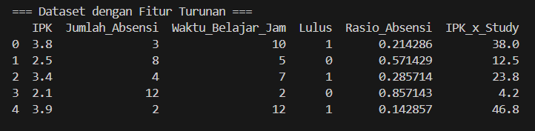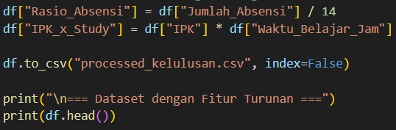Feature Engineering

absensi dan kombinasi IPK belajar bisa jadi prediktor kuat, menambah informasi tentang disiplin dan keteraturan mahasiswa. Juga memperkaya sinyal prediktif dengan menggabungkan faktor akademik dan usaha.

1. 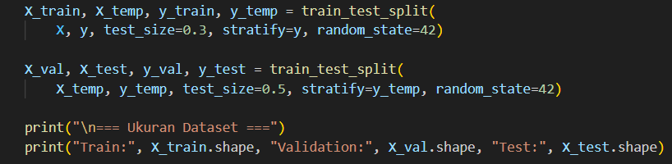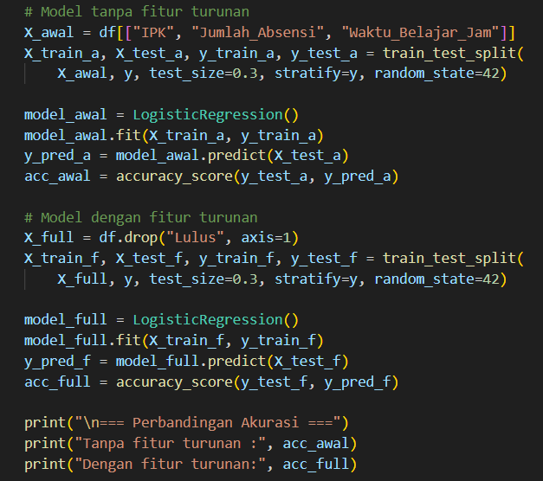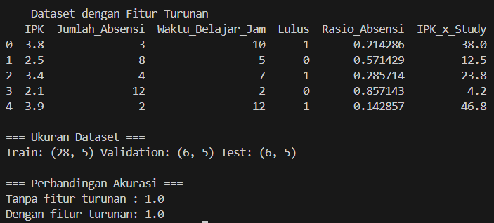Splitting & Evaluasi

* Berdasarkan hasil evaluasi, akurasi model tanpa fitur turunan = 1.0 dan dengan fiturturunan = 1.0. Ini menunjukkan bahwa penambahan fitur tidak mengubah akurasi karena dataset sederhana dan pola sudah sangat jelas. Jadi, performa model tetap stabil pada tingkat akurasi sempurna.